ПРИНЯТО  Педагогическим советом  Протокол №5  от «31» мая 2021 г | 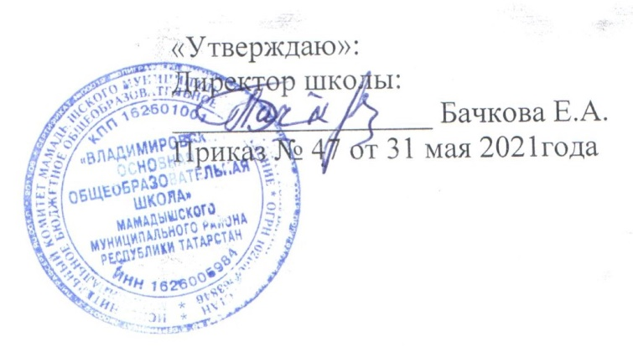
Положение
О Совете профилактики правонарушений
МБОУ «Владимировская ООШ» ММР РТ

1.Общие положения
1.1. Настоящее положение разработано в соответствии с Федеральным законом от 29.12.2012г. №273 – ФЗ «Об образовании в Российской Федерации», Конвекцией ООН о правах ребёнка Конституцией РФ.
1.2. Совет профилактики создан в школе для работы по предупреждению правонарушений и преступлений , укреплению дисциплины среди учащихся по месту учёбы
1.3. Состав совета профилактики состоит из председателя его заместителя и членов совета.
Членами совета являются наиболее опытные работники школы представители общественных организаций , сотрудники правоохранительных органов .
Руководит советом профилактики заместитель директора по воспитательной работе.
1.4. Совет профилактики работает под руководством комиссии по делам несовершеннолетних.
2. Задачи и порядок деятельности совета профилактики правонарушений
2.1. Совет профилактики правонарушений:
-изучает и анализирует состояние правонарушений и преступности среди учащихся, состояние воспитательной и профилактической работы , направленной на их предупреждение;
-рассматривает персональные дела учащихся- нарушителей порядка;
- осуществляет контроль за поведение подростков , состоящих на учете КДН, в комиссии по делам несовершеннолетних;
-выявляет трудновоспитуемых учащихся и родителей , не выполняющих свои обязанностей по воспитанию детей, сообщает о них в инспекцию по делам несовершеннолетних;
- вовлекает подростков, склонных к правонарушениям, в объединения по интересам
- организует индивидуальное шефство над трудными подростками
- осуществляет профилактическую работу с неблагополучными семьями. Обсуждает поведение родителей , не выполняющих свои обязанности по воспитанию детей. В необходимых случаях ставит вопрос о привлечении таких родителей к установленной Законом ответственности перед соответствующими государственными и общественными организациями;
- заслушивает классных руководителей о состоянии работы по укреплению дисциплины и профилактике правонарушений;
- вносит проблемные вопросы на обсуждение педсовета и для принятия решения руководством школы; ходатайствует перед педсоветом, УВД и комиссией по делам несовершеннолетних о снятии с учета обучающихся, исправивших свое поведение;
- оказывает помощь общественным воспитателям, закрепленным за правонарушителями, в проведении индивидуальной воспитательной работы; организует обучение общественного актива современным формам и методам работы по предупреждению правонарушений,
2.2. Совет профилактики рассматривает вопросы, отнесенные к его компетенции, на своих заседаниях, которые проходят не реже одного раза в два месяца (кроме экстренных случаев). Заседание протоколируется одним из членов совета профилактики.
2.3. При разборе персональных дел вместе с обучающимися приглашаются закрепленный преподаватель, классный руководитель и родители обучающегося.
2.4. Работа совета профилактики планируется на учебный год. План работы обсуждается на заседании совета профилактики и утверждается директором школы.
2.5. Свою работу совет профилактики проводит в тесном контакте с правоохранительными органами, общественными организациями, проводящими воспитательную работу с детьми.

- Документация совета профилактики

3.1. Приказ о создании Совета профилактики, план работы Совета профилактики.
3.2. Протоколы Совета профилактики.
3.3. Карты обучающихся, состоящих на учете в школе.
3.4. Списки проблемных семей.
3.5. Списки детей-сирот.

